disp('Nicolas Cedillo')

Nicolas Cedillo

dis('N

dis('N

↑

{Error: Character vector is not terminated properly.

}

disp('Nicolas Cedillo')

Nicolas Cedillo

disp('NRC: 7543')

NRC: 7543

date

ans =

'11-Jan-2022'

clock

ans =

1.0e+03 *

Columns 1 through 4

2.022000000000000 0.001000000000000 0.011000000000000 0.010000000000000

Columns 5 through 6

0.002000000000000 0.024418000000000

disp('Ejercicio 1')

Ejercicio 1

disp('niño')

niño

x = [13 6 8 9 12 8 8 6 8]

x =

13 6 8 9 12 8 8 6 8

y = [2.1 2.6 3.8 3.8 4 4 4 4.2 4.9]

y =

Columns 1 through 6

2.1000 2.6000 3.8000 3.8000 4.0000 4.0000

Columns 7 through 9

4.0000 4.2000 4.9000

M = [x' y']

M =

13.0000 2.1000

6.0000 2.6000

8.0000 3.8000

9.0000 3.8000

12.0000 4.0000

8.0000 4.0000

8.0000 4.0000

6.0000 4.2000

8.0000 4.9000

help fac

<strong>fac</strong> Resuleve el ajuste de curvas

<strong>Modos de entrada</strong>

[X,Y,r] = <strong>fac</strong>(M)

[X,Y,r,Ec,Ea,Er] = <strong>fac</strong>(M,m)

[X,Y,r,Ec,Ea,Er,y] = <strong>fac</strong>(M,m,x)

<strong>Valores de entrada</strong>

<strong>M:</strong> Matriz de pares ordenados [xi;yi]

<strong>m:</strong> Tipo de ajuste:

0 - Lineal

1 - Cuadratico

2 - Cubico

3 - Exponencial

<strong>x:</strong> Valor a comprovar dentro del ajuste ya efectuado

<strong>Valores de Salida</strong>

<strong>X:</strong> Lista de puntos en x

<strong>Y:</strong> Lista de puntos en y

<strong>r:</strong> Coeficiente de correlacion -1 < r < 1

<strong>Ec:</strong> Ecuacion nde regresion

<strong>Ea:</strong> Error absoluto

<strong>Er:</strong> Error relativo

<strong>y:</strong> Valor de Ec evaluado en x

fac(M)

-0.3423

fac(M)

-0.3423

Elapsed time is 3.241827 seconds.

disp('aqui va la figura 1')

aqui va la figura 1

fac(M)

-0.3423

fac(M)

-0.3423

Elapsed time is 0.255166 seconds.

fac(M,1)

-0.3423

fac(M,m)

Ajuste cuadratico

[Warning: fplot will not accept character vector or string

inputs in a future release. Use

fplot(@(x)+-0.10207.*x.^2+1.8242.*x.^1+-3.9104.*x.^0) instead.]

[> In <a href="matlab:matlab.internal.language.introspective.errorDocCallback('fplot', 'C:\Program Files\Polyspace\R2020a\toolbox\matlab\graphics\function\fplot.m', 110)" style="font-weight:bold">fplot</a> (<a href="matlab: opentoline('C:\Program Files\Polyspace\R2020a\toolbox\matlab\graphics\function\fplot.m',110,0)">line 110</a>)

In <a href="matlab:matlab.internal.language.introspective.errorDocCallback('fac/cuadratico', 'C:\Users\ismae\OneDrive\Documentos\MATLAB\Met. Numericos\Grupal\Ajuste de Curvas\fac.m', 124)" style="font-weight:bold">fac/cuadratico</a> (<a href="matlab: opentoline('C:\Users\ismae\OneDrive\Documentos\MATLAB\Met. Numericos\Grupal\Ajuste de Curvas\fac.m',124,0)">line 124</a>)

In <a href="matlab:matlab.internal.language.introspective.errorDocCallback('fac', 'C:\Users\ismae\OneDrive\Documentos\MATLAB\Met. Numericos\Grupal\Ajuste de Curvas\fac.m', 42)" style="font-weight:bold">fac</a> (<a href="matlab: opentoline('C:\Users\ismae\OneDrive\Documentos\MATLAB\Met. Numericos\Grupal\Ajuste de Curvas\fac.m',42,0)">line 42</a>)]

Elapsed time is 5.154037 seconds.

legend

disp('niña')

niña

x1 = [5 5 7 7 7 8 7 7 7 6 10]

x1 =

Columns 1 through 10

5 5 7 7 7 8 7 7 7 6

Column 11

10

y1 = [3 3.5 4.2 4.3 4.3 4.4 4.5 4.6 4.6 4.7 5]

y1 =

Columns 1 through 6

3.0000 3.5000 4.2000 4.3000 4.3000 4.4000

Columns 7 through 11

4.5000 4.6000 4.6000 4.7000 5.0000

M1 = [x1' y1']

M1 =

5.0000 3.0000

5.0000 3.5000

7.0000 4.2000

7.0000 4.3000

7.0000 4.3000

8.0000 4.4000

7.0000 4.5000

7.0000 4.6000

7.0000 4.6000

6.0000 4.7000

10.0000 5.0000

fac(M1)

0.7670

fac(M)

0.7670

Elapsed time is 0.242680 seconds.

disp('aqui va la figura 3')

aqui va la figura 3

fac(M1,1)

0.7670

fac(M,m)

Ajuste cuadratico

- 0.071735*x^2 + 1.3689*x - 1.6285

[Warning: fplot will not accept character vector or string

inputs in a future release. Use

fplot(@(x)+-0.071735.*x.^2+1.3689.*x.^1+-1.6285.*x.^0) instead.]

[> In <a href="matlab:matlab.internal.language.introspective.errorDocCallback('fplot', 'C:\Program Files\Polyspace\R2020a\toolbox\matlab\graphics\function\fplot.m', 110)" style="font-weight:bold">fplot</a> (<a href="matlab: opentoline('C:\Program Files\Polyspace\R2020a\toolbox\matlab\graphics\function\fplot.m',110,0)">line 110</a>)

In <a href="matlab:matlab.internal.language.introspective.errorDocCallback('fac/cuadratico', 'C:\Users\ismae\OneDrive\Documentos\MATLAB\Met. Numericos\Grupal\Ajuste de Curvas\fac.m', 124)" style="font-weight:bold">fac/cuadratico</a> (<a href="matlab: opentoline('C:\Users\ismae\OneDrive\Documentos\MATLAB\Met. Numericos\Grupal\Ajuste de Curvas\fac.m',124,0)">line 124</a>)

In <a href="matlab:matlab.internal.language.introspective.errorDocCallback('fac', 'C:\Users\ismae\OneDrive\Documentos\MATLAB\Met. Numericos\Grupal\Ajuste de Curvas\fac.m', 42)" style="font-weight:bold">fac</a> (<a href="matlab: opentoline('C:\Users\ismae\OneDrive\Documentos\MATLAB\Met. Numericos\Grupal\Ajuste de Curvas\fac.m',42,0)">line 42</a>)]

Elapsed time is 0.545373 seconds.

legend

fac(M1,1)

0.7670

fac(M,m)

Ajuste cuadratico

- 0.071735*x^2 + 1.3689*x - 1.6285

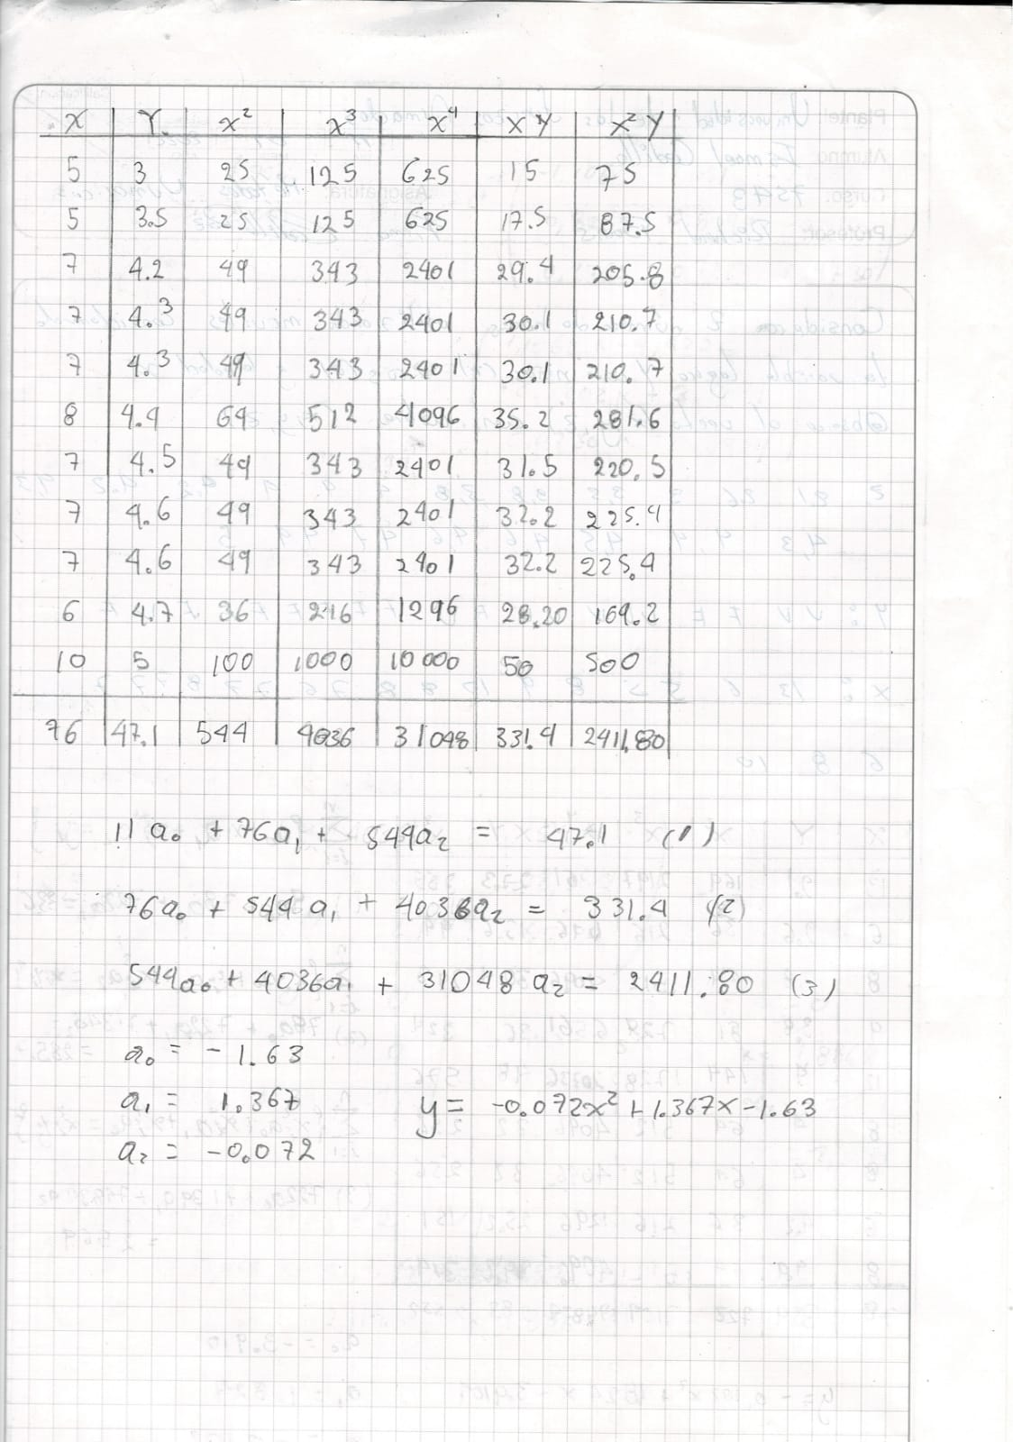

[Warning: fplot will not accept character vector or string

inputs in a future release. Use

fplot(@(x)+-0.071735.*x.^2+1.3689.*x.^1+-1.6285.*x.^0) instead.]

[> In <a href="matlab:matlab.internal.language.introspective.errorDocCallback('fplot', 'C:\Program Files\Polyspace\R2020a\toolbox\matlab\graphics\function\fplot.m', 110)" style="font-weight:bold">fplot</a> (<a href="matlab: opentoline('C:\Program Files\Polyspace\R2020a\toolbox\matlab\graphics\function\fplot.m',110,0)">line 110</a>)

In <a href="matlab:matlab.internal.language.introspective.errorDocCallback('fac/cuadratico', 'C:\Users\ismae\OneDrive\Documentos\MATLAB\Met. Numericos\Grupal\Ajuste de Curvas\fac.m', 124)" style="font-weight:bold">fac/cuadratico</a> (<a href="matlab: opentoline('C:\Users\ismae\OneDrive\Documentos\MATLAB\Met. Numericos\Grupal\Ajuste de Curvas\fac.m',124,0)">line 124</a>)

In <a href="matlab:matlab.internal.language.introspective.errorDocCallback('fac', 'C:\Users\ismae\OneDrive\Documentos\MATLAB\Met. Numericos\Grupal\Ajuste de Curvas\fac.m', 42)" style="font-weight:bold">fac</a> (<a href="matlab: opentoline('C:\Users\ismae\OneDrive\Documentos\MATLAB\Met. Numericos\Grupal\Ajuste de Curvas\fac.m',42,0)">line 42</a>)]

Elapsed time is 0.479202 seconds.

legend

disp('aqui va la figura 4')

aqui va la figura 4

fac(M1,1,11)

0.7670

fac(M,m,x)

Ajuste cuadratico

- 0.071735*x^2 + 1.3689*x - 1.6285

[Warning: fplot will not accept character vector or string

inputs in a future release. Use

fplot(@(x)+-0.071735.*x.^2+1.3689.*x.^1+-1.6285.*x.^0) instead.]

[> In <a href="matlab:matlab.internal.language.introspective.errorDocCallback('fplot', 'C:\Program Files\Polyspace\R2020a\toolbox\matlab\graphics\function\fplot.m', 110)" style="font-weight:bold">fplot</a> (<a href="matlab: opentoline('C:\Program Files\Polyspace\R2020a\toolbox\matlab\graphics\function\fplot.m',110,0)">line 110</a>)

In <a href="matlab:matlab.internal.language.introspective.errorDocCallback('fac/cuadratico', 'C:\Users\ismae\OneDrive\Documentos\MATLAB\Met. Numericos\Grupal\Ajuste de Curvas\fac.m', 124)" style="font-weight:bold">fac/cuadratico</a> (<a href="matlab: opentoline('C:\Users\ismae\OneDrive\Documentos\MATLAB\Met. Numericos\Grupal\Ajuste de Curvas\fac.m',124,0)">line 124</a>)

In <a href="matlab:matlab.internal.language.introspective.errorDocCallback('fac', 'C:\Users\ismae\OneDrive\Documentos\MATLAB\Met. Numericos\Grupal\Ajuste de Curvas\fac.m', 61)" style="font-weight:bold">fac</a> (<a href="matlab: opentoline('C:\Users\ismae\OneDrive\Documentos\MATLAB\Met. Numericos\Grupal\Ajuste de Curvas\fac.m',61,0)">line 61</a>)]

Valor de la función evaluada en 11

4.749465

Elapsed time is 0.476287 seconds.

xlabel('Edad')

ylabel('Horas')

title('Niña: Ajuste por minimos cuadraticos')

disp('Aqui va la fig 9')

Aqui va la fig 9

disp('Ejercicio 2')

Ejercicio 2

fmsl

<strong>Ingresa los parametros de manera correcta

</strong>disp('Cuando x3 = 3')

Cuando x3 = 3

A = [0.098 1.002 3;2.002 3.001 -1.001;3.002 4 0]

A =

0.0980 1.0020 3.0000

2.0020 3.0010 -1.0010

3.0020 4.0000 0

B = [2;2;8.2299999]

B =

2.0000

2.0000

8.2300

help fmsl

<strong>fmsl</strong> resuelve un sistema de ecuaciones NxN

[AX=B,Ea,Er] = <strong>fmsl</strong>(A,B,m,f)

[AX=B,Ea,Er,Ec] = <strong>fmsl</strong>(A,B,m,f,n)

[AX=B,Ea,Er,n] = <strong>fmsl</strong>(A,B,m,f,Ec)

A: Una matriz NxN

B: Una matriz 1xN

m: El metodo para resolver el sistema (Integer)

0 - Gauss

1 - Gauss - Jordan

2 - Gauss - Sediel

3 - Descomposicion LU

4 - Matriz Inversa

5 - Todos los metodos

f: Formato de decimales (Integer o String)

0 - Short - 4 decimales

1 - Long - 15 decimales

2 - Bank - 2 decimales

3 - Rat - Fraccion

'eng' - Notacion Cientifica

n: Numero de iteraccion para Gauss- Sediel(Integer)

Ec: Error de calculo para Gauss- Sediel(Real)

fmsl(A,B,0,0)

fmsl(A,B,m,f)

<strong>format short

</strong><strong>Gauss</strong><strong> Tabla Gauss

</strong> <strong>xi</strong> <strong>vt</strong> <strong>ve</strong> <strong>Ea</strong> <strong>Er</strong>

<strong>__</strong> <strong>_______</strong> <strong>_______</strong> <strong>__________</strong> <strong>___________</strong>

x1 8.955 8.955 0 0

x2 -4.6632 -4.6632 8.8818e-16 -1.9047e-16

x3 1.9316 1.9316 2.2204e-16 1.1495e-16

A = [0.098 1.002 1;2.002 3.001 -1.001;3.002 4 0]

A =

0.0980 1.0020 1.0000

2.0020 3.0010 -1.0010

3.0020 4.0000 0

fmsl(A,B,0,0)

fmsl(A,B,m,f)

<strong>format short

</strong><strong>Gauss</strong><strong> Tabla Gauss

</strong> <strong>xi</strong> <strong>vt</strong> <strong>ve</strong> <strong>Ea</strong> <strong>Er</strong>

<strong>__</strong> <strong>_______</strong> <strong>_______</strong> <strong>__________</strong> <strong>___________</strong>

x1 4.6814 4.6814 1.7764e-15 3.7945e-16

x2 -1.4559 -1.4559 1.1102e-15 -7.6257e-16

x3 3 3 8.8818e-16 2.9606e-16

disp('aqui va la figura 5')

aqui va la figura 5

disp('Matriz Inversa')

Matriz Inversa

fmsl(A,B,4,0)

fmsl(A,B,m,f)

<strong>format short

</strong><strong>Matriz Inversa</strong>

matrizInv =

-1.1062 -1.1051 1.1062

0.8302 0.8294 -0.5802

0.2765 -0.7227 0.4730

X =

4.6814

-1.4559

3.0000

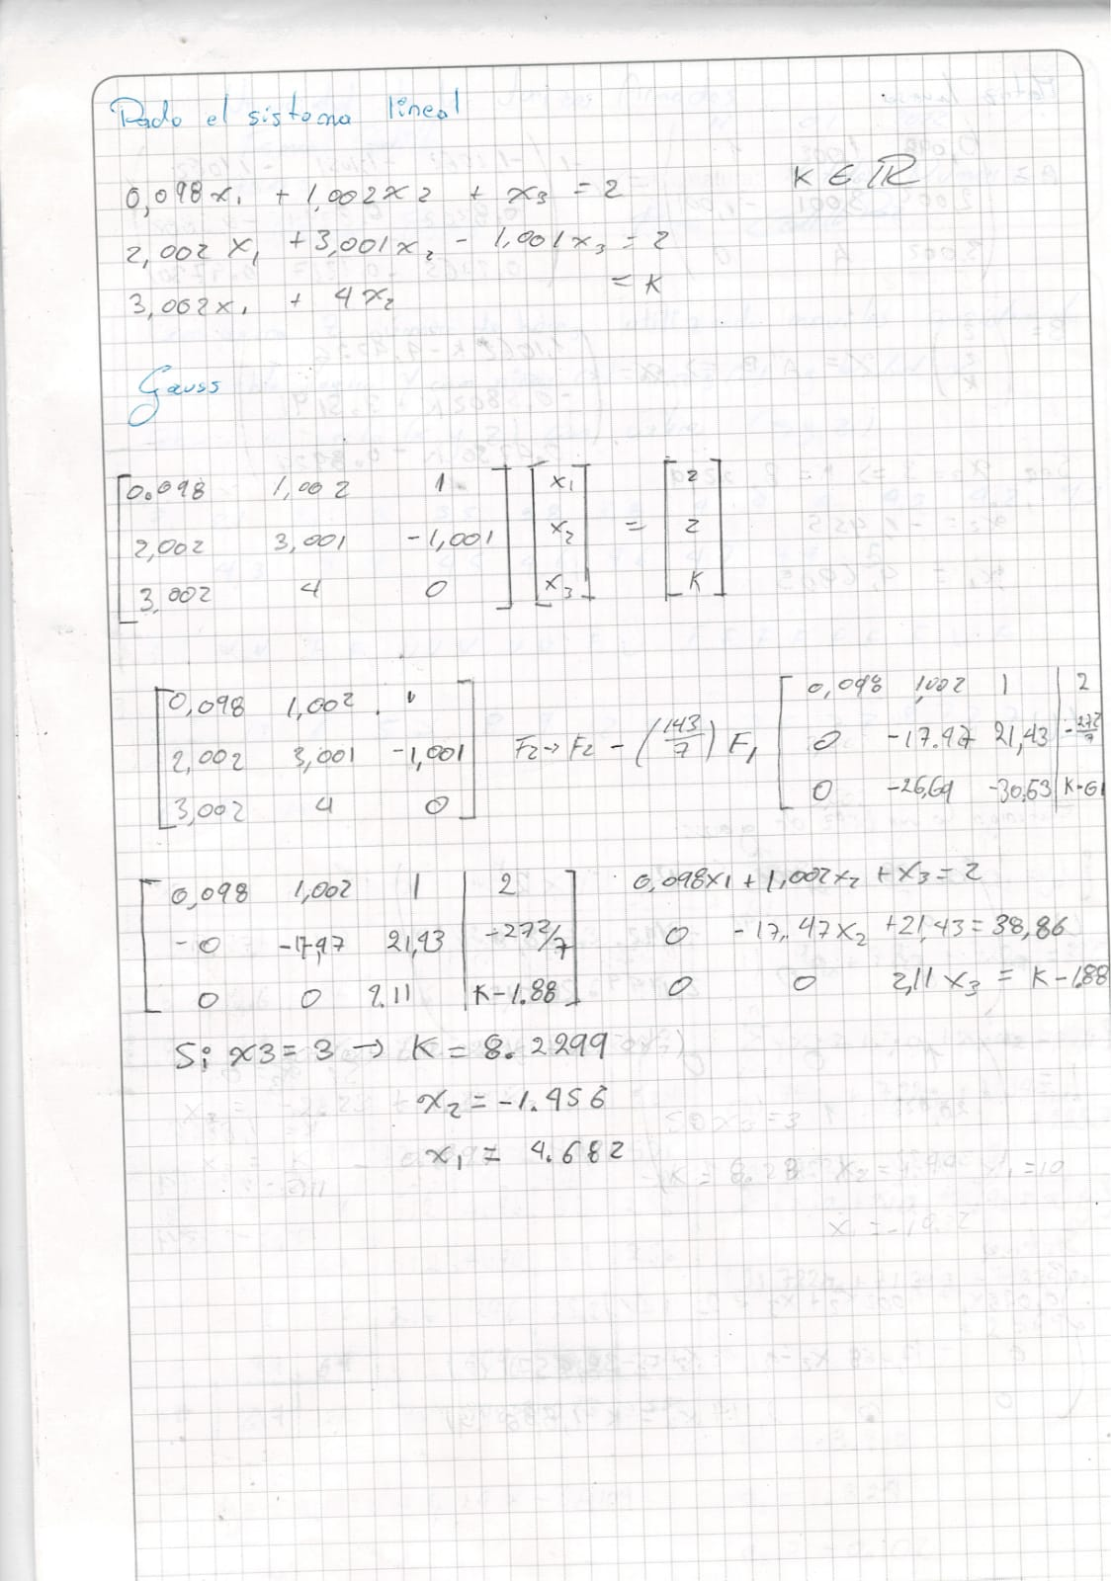

disp('Cuando x3 = 0')

Cuando x3 = 0

A

A =

0.0980 1.0020 1.0000

2.0020 3.0010 -1.0010

3.0020 4.0000 0

B

B =

2.0000

2.0000

8.2300

disp('Descomposicion LU')

Descomposicion LU

fmsl(A,B,3,0)

fmsl(A,B,m,f)

<strong>format short

</strong><strong>Descomposicion LU

</strong>L

1.0000 0 0

30.6327 1.0000 0

20.4286 0.6544 1.0000

U

0.0980 1.0020 1.0000

0 -26.6939 -30.6327

0 0 -1.3836

x

4.6814

-1.4559

3.0000

disp('Gauss Seidel')

Gauss Seidel

linsolve(A,B)

ans =

4.6814

-1.4559

3.0000

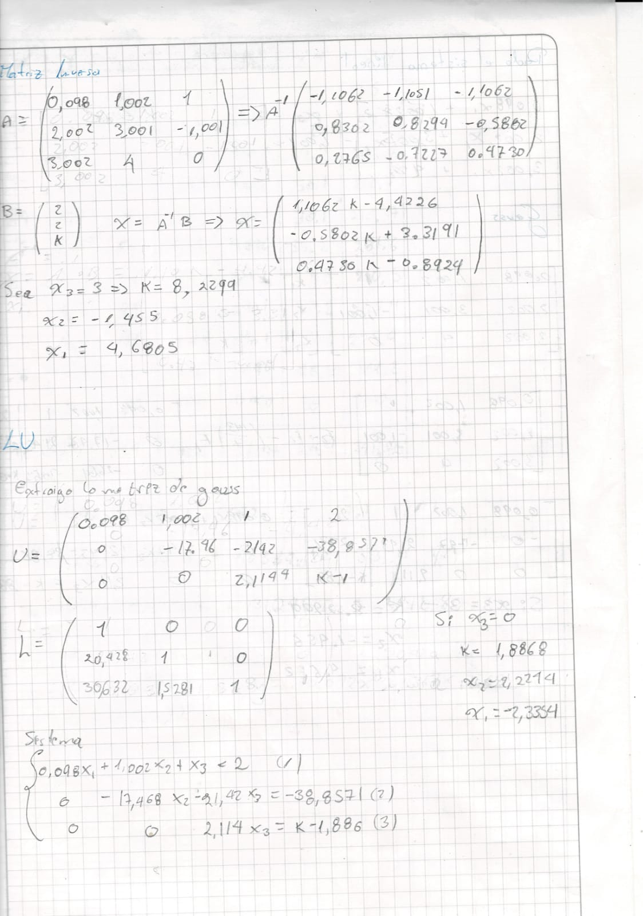

diary off